2019-2020年度高二地理拓展提升
课题：《审气候知环境一中国气候影响研讨1》
班级 姓名 时间：2020年3月

气象学上，若连续5天的日平均气温一年中的第一次(北半球)均≥10℃，则以第一天作为春季的开始日。读“我国30°N附近各地入春时间分布示意图”。完成下面第1-2小题。
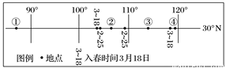
1．①地与②地入春时间分别可能是
A．①为5月15日，②为2月20日 B．①为3月18日，②为2月25日
C．①为3月18日，②为3月20日 D．①为2月20日，②为5月15日
2．造成③、④两地入春时间差异的原因是
A．③地太阳高度较大，获得太阳辐射多 B．③地大陆性较强，春季气温回升较快
C．④地受海洋调节作用强，春季来得早 D．④地受冬季风影响较大，春季来得晚

读我国部分省区七月平均气温等温线分布图，完成下面第3-4题。
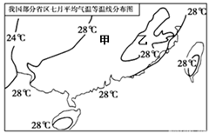
3．影响图中28℃等温线分布的主要因素是（ ）
①太阳辐射 ②海陆分布 ③地形因素 ④洋流
A．①② B．②③ C．③④ D．①④
4．图中甲、乙两地的温度值最可能是（ ）
A．29℃或29℃ B．27℃或29℃ C．27℃或27℃ D．29℃或27℃

图5表示喜马拉雅山脉某区域不同海拔四个站点的最冷、最热月平均气温。读图，回答第5题。（2017年北京卷）
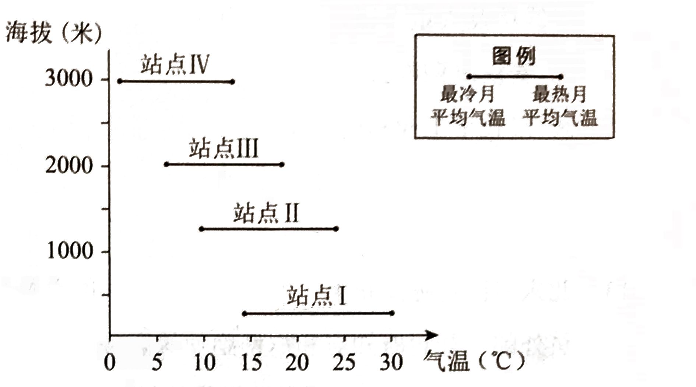
图5
5．该山地
A．海拔3000米左右积雪终年不化 B．气温年较差随海拔升高递增
C．位于喜马拉雅山脉南坡 D．地处板块的生长边界

小明同学7月从重庆出发到贵州毕节旅游，收集到的相关高速公路信息如下图所示。据此完成6题。（2018年全国Ⅰ卷）
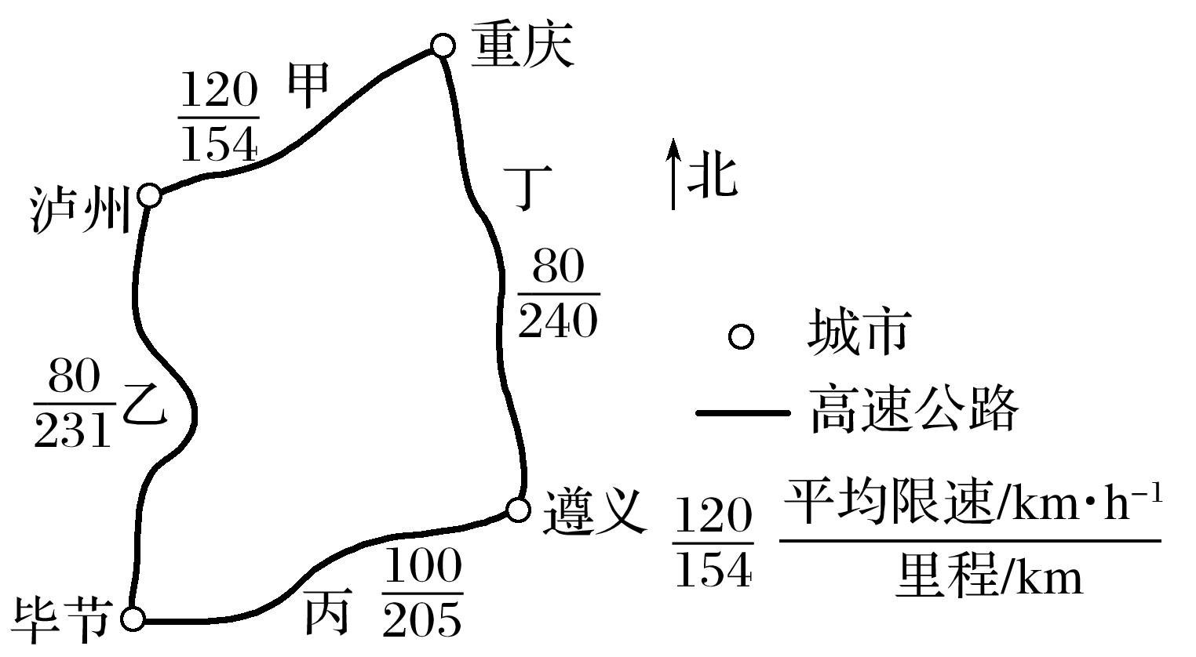
6．避暑是小明此次旅游的目的之一。导致7月毕节气温较重庆低的主导因素是( )
A．地形 B．纬度位置
C．海陆位置 D．大气环流

7．阅读材料，回答下列问题。（2018江苏卷)
材料一 图1为“陕西省一月和七月平均气温等温线分布及部分城市年均降水量图”。
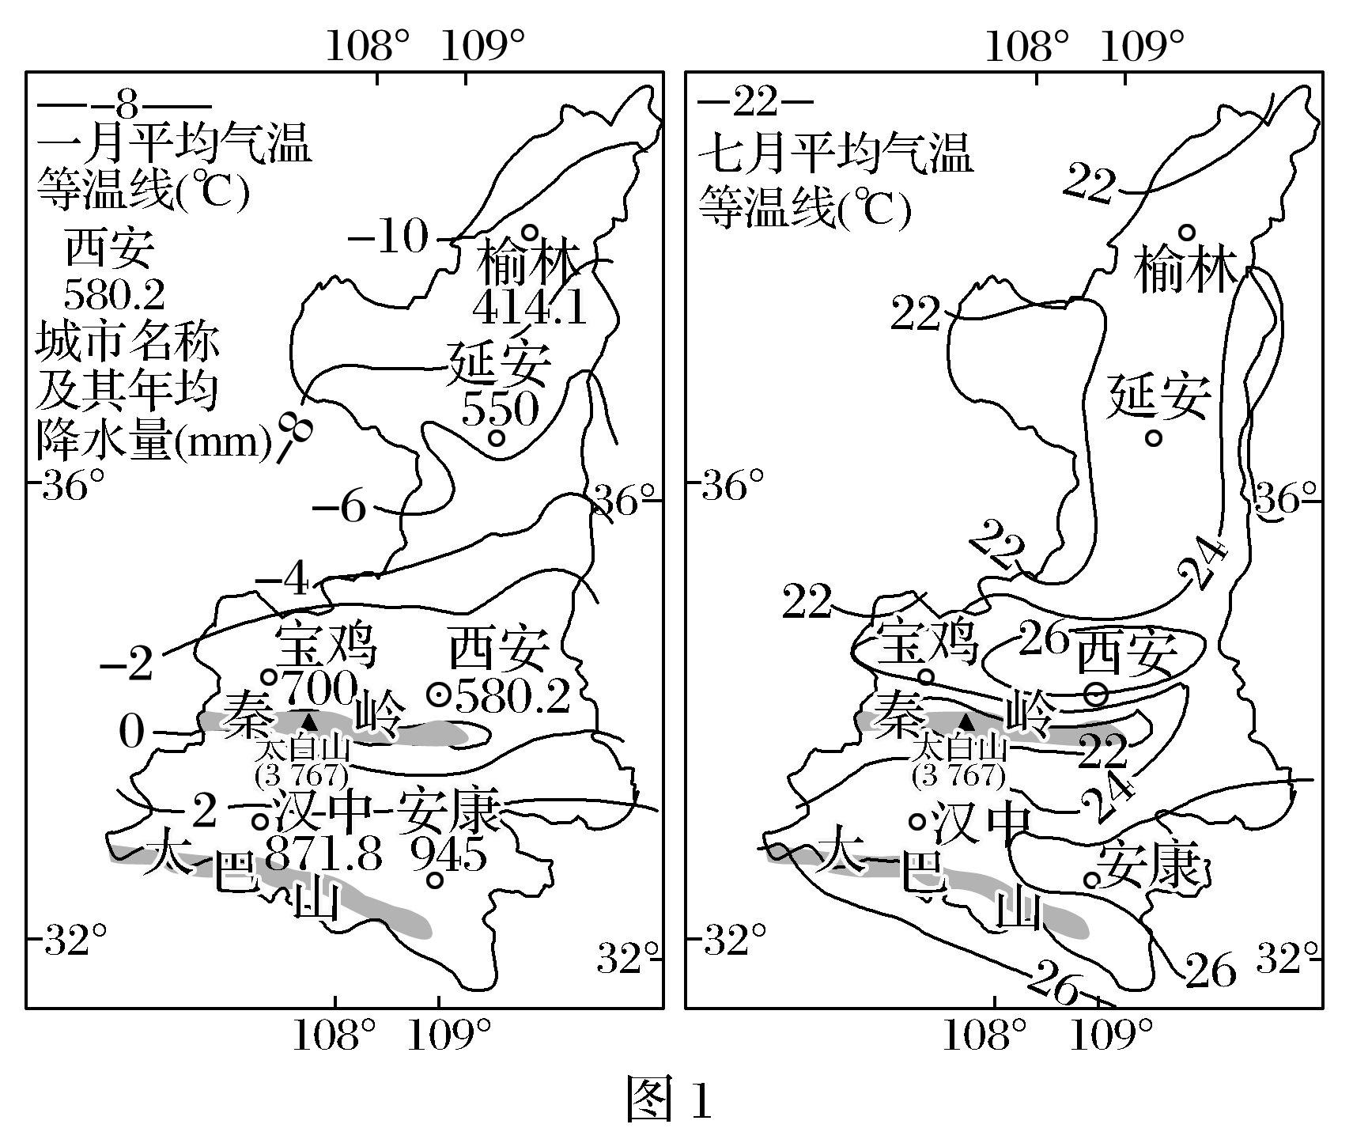
材料二 太白山是秦岭最高峰，海拔3 767米，其南北坡地理环境差异明显。图3为“太白山南北坡气温垂直递减率逐月变化图”。
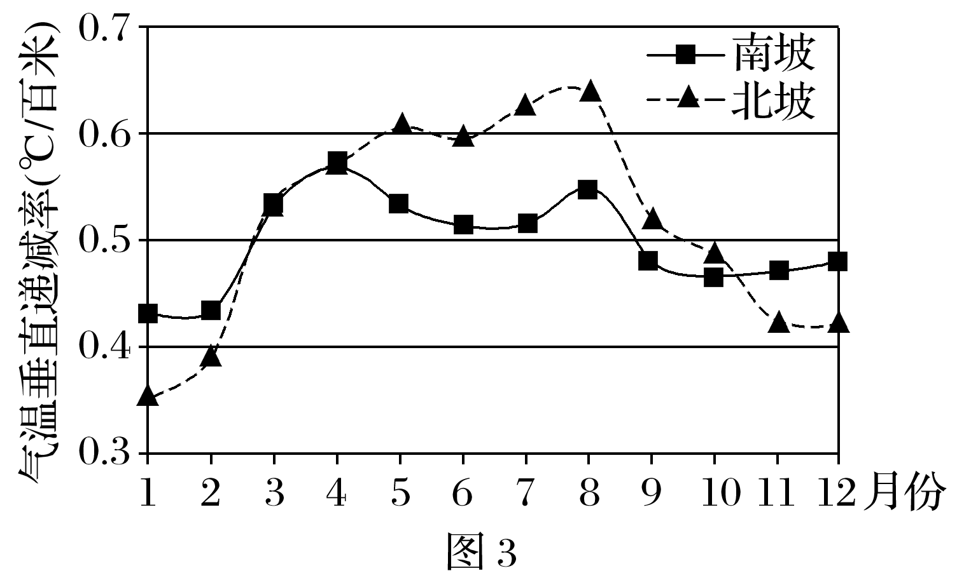
(1)比较冬、夏季太白山南北坡气温垂直递减率的差异。
(2)七月，在关中地区出现高温中心的主要原因是________，24℃等温线沿晋陕边界向北凸出的主要影响因素是________。

